PROGRAMME VOYAGE DE PRESSE IMMERSIF
Bains d’Art version Hauts-de-France
Du 20 au 22 mai 2026

Quand le voyage devient une expérience de transformation

Et si le tourisme pouvait faire plus que nous divertir ?
Et s’il pouvait, aussi, nous faire du bien ?

En région Hauts-de-France, nous explorons une conviction forte :
l’expérience touristique peut agir profondément sur le corps et l’esprit.
À la croisée des neurosciences, de la médecine, de la philosophie et du tourisme, nous expérimentons une autre manière de voyager : non plus comme une succession de visites,
mais comme une expérience globale, sensible et régénératrice.

Avec les Bains d’Art, nous vous invitons à tester une hypothèse simple :
Et si la beauté pouvait réellement nous transformer ?

« Quand le beau prend le relais, le mental lâche prise »

3 jours pour ressentir ce que l’art fait au corps et à l’esprit

Pendant 3 jours, vous vivrez une expérience inspirée par une idée partagée par le philosophe Charles Pépin (La beauté nous sauve) et le neurologue Pierre Lemarquis (L’art qui guérit) : la beauté et l’art ont un impact direct sur notre bien-être physique et mental.
Un temps pour contempler, faire une pause et se laisser inspirer, pour ressentir, vibrer et être touché, au fil de découvertes variées entre patrimoine, histoire, architecture, expositions et festivals. Une immersion dans des lieux esthétiques et inspirants, propices à la reconnexion à soi, au ressourcement par le beau, à l’évasion du quotidien et à la reprise de la maîtrise du temps.

Ce que vous allez vivre
S’immerger dans des lieux artistiques inspirants : musées, expositions, architecture.
Ressentir plutôt que comprendre : une expérience avant tout sensorielle et émotionnelle.
Faire une pause mentale douce : l’attention se pose sans effort, l’esprit s’apaise naturellement.
Prolonger l’expérience dans un cadre esthétique : hôtel design, ambiance calme et lumière douce.

Mercredi 20 mai 2026

9h00 — Arrivée à Lens

10h00 – 12h00 : Louvre-Lens à Lens
Bain d’imaginaire
Exposition « Par-delà les Mille et une nuits »
Entrer dans l’exposition « Par-delà les Mille et une nuits », c’est accepter de changer de regard. Voyager mentalement, sortir de son quotidien, se laisser surprendre.
« La beauté nous sort de nous-mêmes. » Charles Pépin
Bénéfices / ressentis : déconnexion mentale, ouverture de l’imaginaire, curiosité, émerveillement, changement de regard, sensation d’évasion intérieure.

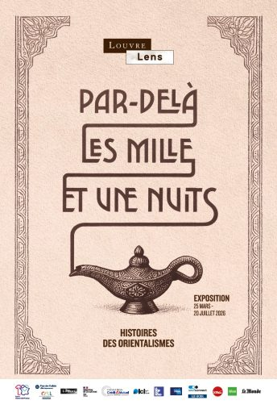
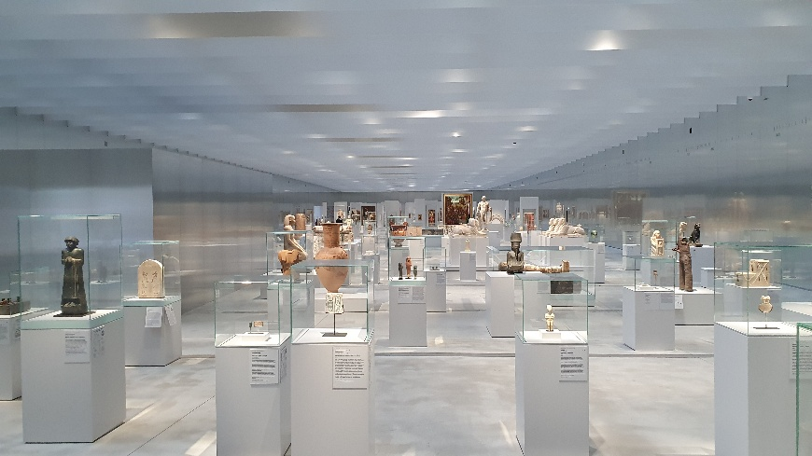

Déjeuner - Atelier du Cerisier à Lens
Bain de respiration
Une parenthèse dans un cadre paysager apaisant pour laisser infuser les premières sensations.
Bénéfices / ressentis : ralentissement, respiration mentale, relâchement.

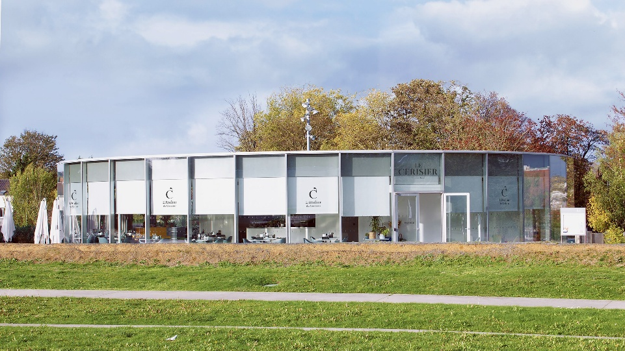

14h45 – 16h15 - La Piscine à Roubaix
Bain de lumière
Design, mode, objets du quotidien : ici, l’art dialogue avec nos usages.
Une immersion qui révèle combien l’esthétique influence nos comportements, souvent sans que nous en ayons conscience. Visite de l’exposition La Redoute, Un temps d’avance : une traversée des évolutions sociales et esthétiques à travers la mode, le design et les collaborations emblématiques.
Bénéfices / ressentis : éveil esthétique, inspiration créative

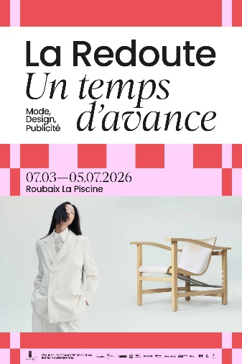
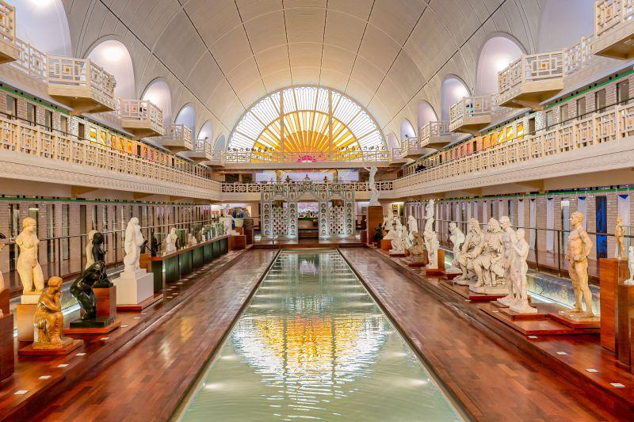

16h30 – 17h30 - Villa Cavrois à Roubaix
Bain d’architecture et d’harmonie
Lignes, volumes, lumière : tout concourt à une sensation d’équilibre.
Le corps s’apaise, l’esprit s’ordonne. « Notre cerveau est sensible à la beauté et aux proportions. » Pierre Lemarquis. Chef-d’œuvre moderniste de Mallet-Stevens, cette “villa château” invite à une immersion dans l’élégance de l’Art déco.
Bénéfices / ressentis : sensation d’équilibre, apaisement visuel, clarté mentale, ordre intérieur, harmonisation corps-esprit.

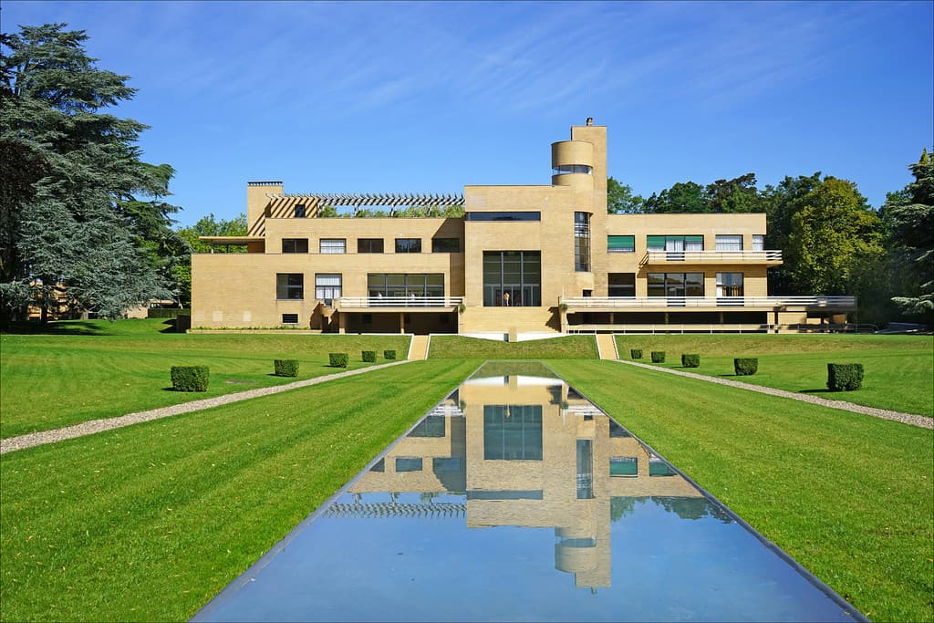

Dîner - Lille
Bain de convivialité
Situé face au célèbre théâtre Sébastopol, installé dans un élégant bâtiment Art nouveau, le restaurant Le Sebastopol propose une gastronomie contemporaine.
Bénéfices / ressentis : Partage, chaleur humaine, détente émotionnelle, plaisir simple, relâchement de fin de journée.

Nuit — Hôtel Oceania
Bain enveloppant
Un lieu pensé comme une extension de l’expérience : calme, matière, eau, silence. Ancienne banque réinventée en hôtel spa 4 étoiles, avec piscine dans l’ancienne salle des coffres.
Bénéfices / ressentis : Relâchement profond, récupération, retrouver l’énergie, silence intérieur, lâcher-prise.

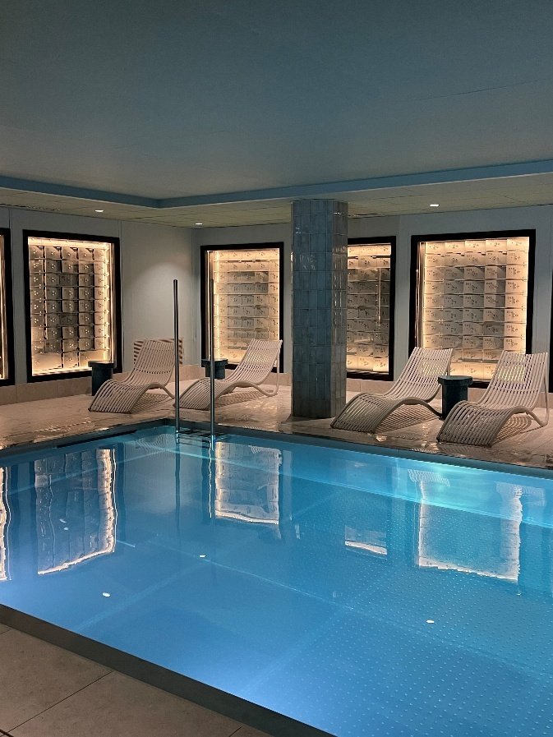

Jeudi 21 mai 2026 - Se reconnecter à soi

11h00 – 12h15 — LaM
Bain d’émotion et d’introspection
Exposition « Kandinsky et les images »
Face à Kandinsky, l’art devient langage intérieur. Couleurs et formes agissent directement sur les émotions, avant toute analyse.
Bénéfices / ressentis : Connexion émotionnelle, introspection, apaisement mental, ouverture intérieure.
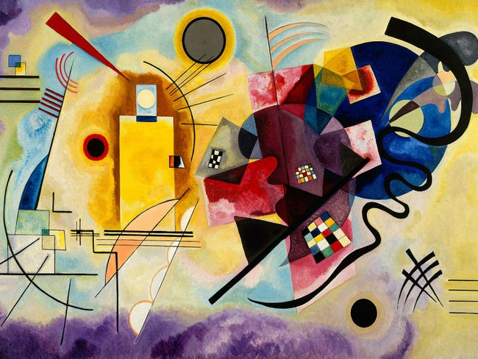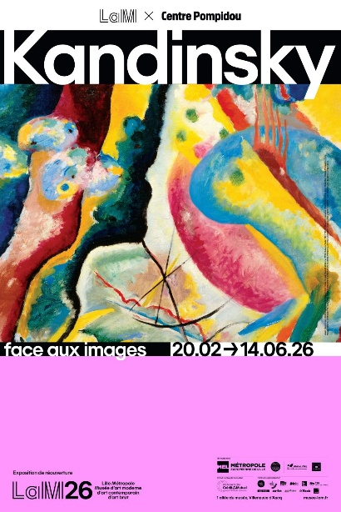

Déjeuner — restaurant Pigments au cœur du musée du LAM
Bain de saveurs
Une cuisine locale, sincère, en résonance avec le territoire par le chef Florent Ladeyn.
Bénéfices / ressentis : Réconfort, ancrage, plaisir sensoriel, attention au moment présent, satisfaction gustative.
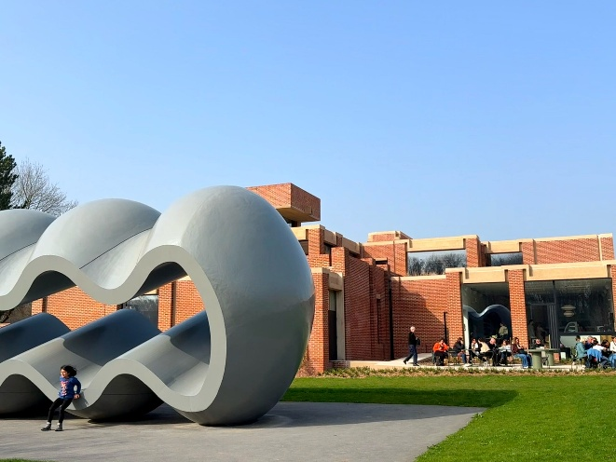

15h30 – 16h30 — Musée de Picardie
Bain d’histoire
L’art comme mémoire vivante, comme lien entre les époques : archéologie, peinture, art moderne. Une manière de se relier au temps long.

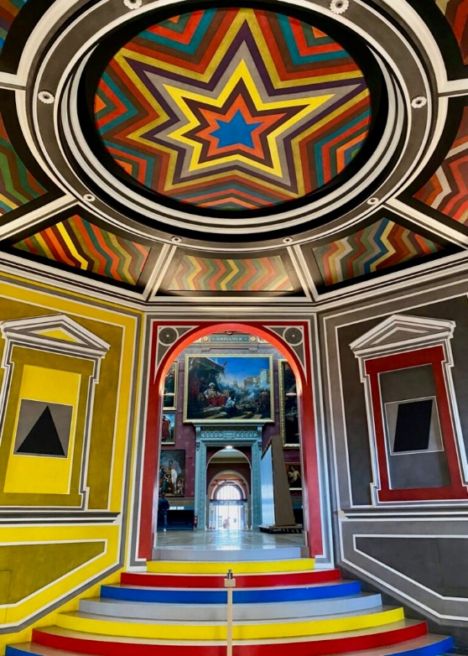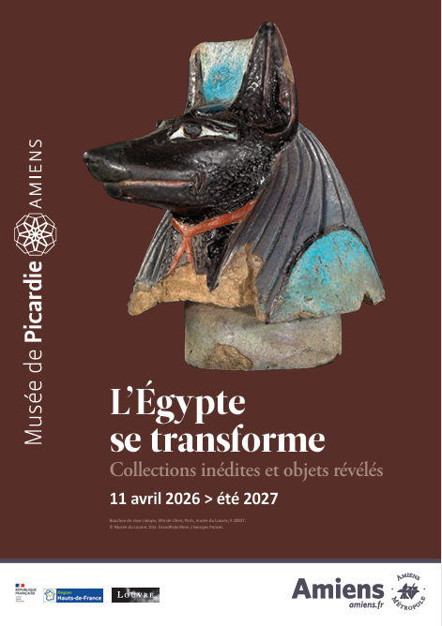

17h00 – 18h30 — Festival Art & Jardins, hortillonnages d’Amiens
Bain d’art et de jardins
En barque, au fil de l’eau, entre œuvres et nature : le rythme ralentit, l’attention s’aiguise, les sens s’ouvrent.
Ici, l’expérience devient immersive : l’art agit par la présence.
Bénéfices / ressentis : Immersion nature, ralentissement, attention sensorielle, sérénité, sensation de flottement, reconnecter ses sens.

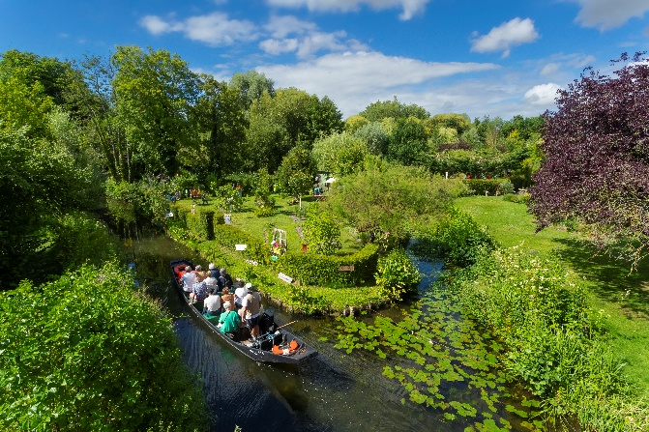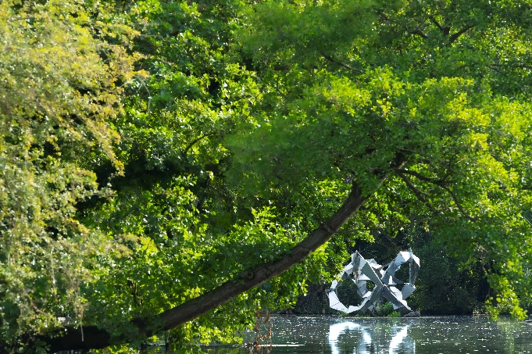

Dîner & Nuit — Amiens
Hôtel You.
Un univers inspiré de Jules Verne, entre rêve, design et projection.
Bénéfices / ressentis : Rêverie, inspiration, projection mentale, détente créative

Dîner — L’Ail des Ours, Amiens
Cuisine gastronomique autour de produits frais et faits maison.

Vendredi 22 mai 2026 - Se régénérer

10h00 – 12h00 — Festival des Forêts de Compiègne
Bain de forêt musical
Musique et nature se rencontrent.
Le corps se relâche, la respiration s’apaise, les sensations s’intensifient. Une expérience proche de la régénération.« L’art et la nature activent les mêmes circuits de bien-être dans le cerveau. » — Pierre Lemarquis
Bénéfices / ressentis : régénération physique et mentale, diminution du stress, respiration profonde, repos émotionnel, énergie retrouvée, calme, clarté, apaisement global.

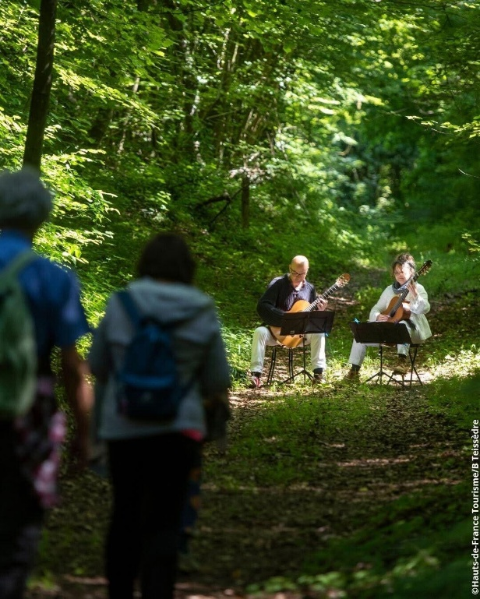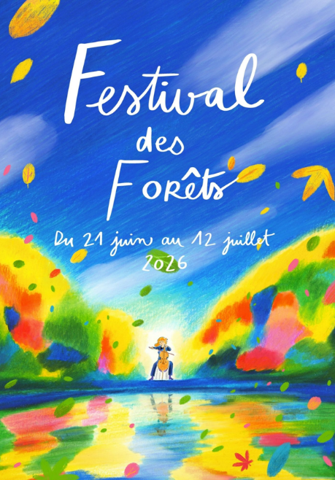

12h30-14h — Restaurant Rhizome, Compiègne
Le déjeuner au Restaurant Rhizome à Compiègne invite à un moment pour revenir pleinement à soi, intégrer les ressentis du voyage et amorcer en sérénité la clôture de cette expérience.

Bénéfices / ressentis : repos physique, intégration de l’expérience, calme, clôture progressive du voyage.

FIN DU VOYAGE DE PRESSE
Départ prévu à 15h37 depuis la gare de Compiègne.

VOS CONTACTS PRESSE

Maxime Truffaut – Hauts-de-France Tourisme
maxime.truffaut@hautsdefrancetourisme.com
Tél. : +33 (0)6 64 56 10 24
Claire Huntz – Hauts-de-France Tourisme
claire.huntz@hautsdefrancetourisme.com
Tél. : +33 (0)6 63 32 05 07
Agence presse RevolutionR
Gauthier Vivant — gvivant@revolutionr.com
Tél. : +33 (0)6 38 51 75 27

hautsdefrancetourisme.com
weekend-hautsdefrance.com

